**용인시 전기차 완속 충전소 입지 선정 모델 개발**

* **주어진 지역의 구단위 유동인구, 거주인구, 출퇴근인구 데이터를 활용하여 완충형 전기차 충전소 입지 선정을 위한 지수를 개발한 후, 최적의 입지 추전**

테이블1. 용인시 거주자의 전기차 앱실행 고객수

테이블2. 용인시 유동인구의 전기차 앱실행 고객수

테이블3. 용인시 거주자의 타지역 전기차 앱실행 고객수

컬럼 분석 방향

BASE_DA(기준일자) – 공휴일이 앱실행 수에 영향을 미치는지 확인

DOW(요일) – 평일과 주말 간 유의미한 차이가 있을 것이라고 가정

평일과 주말로 구분하여 앱실행 수 확인

CCW_CD와 CCW_NM(시군구코드와 시군구명) – 시군구를 표시하는 코드와 이름인데 훈련 시 둘 중 하나만 있어도 되지 않는가 하는 생각

ADNG_CD와 ANDG_NM(행정동코드와 행정동명) – 행정동을 표시하는 코드와 이름으로 시군구와 똑같이 훈련 시 둘 중 하나만 있어도 되지 않는가 하는 생각

CELL_ID(셀 ID) – 지형지물정보 셀 ID, 고유 번호

CELL_XCRD/CELL_YCRD – 셀 중심점 X/Y좌표(경도/위도)

GENDER(성별) – 성별 구분코드

AGE(연령) – 연령대 ID인데 1, 2, 3은 미성년자에 해당. 호기심에 깔아서 실행을 했든, 부모가 자녀의 휴대전화로 설치해서 실행을 했든, 어떤 경우라도 미성년자의 전기차 앱실행은 이상한 경우라고 판단하여 이상치로 생각하고 제거할 예정

APP_WEB – 전기차 관련 앱, 앱리스트를 보면 급속충전, 완속충전, 충전플랫폼으로 구분되어 있는데 이러한 구분점이 데이터에 유의미를 주는지를 판단해야 함 (시각화가 필요할 듯)

TIME_ZONE(시간) – 요일 및 행정동과 결부하여 어느 요일에, 어느 행정동에서, 어느 시간대에 사용량이 많은지 확인

Count_cust(실행자수) – 앱/웹 실행자수로 전국민 추정 계수 적용

특정 날짜에, 특정 위치에서, 특정 시간대에, 특정 성별과 연령대의 전기차 앱 실행자수가 얼마나 되는지 확인

실제 경기도 용인시 지도

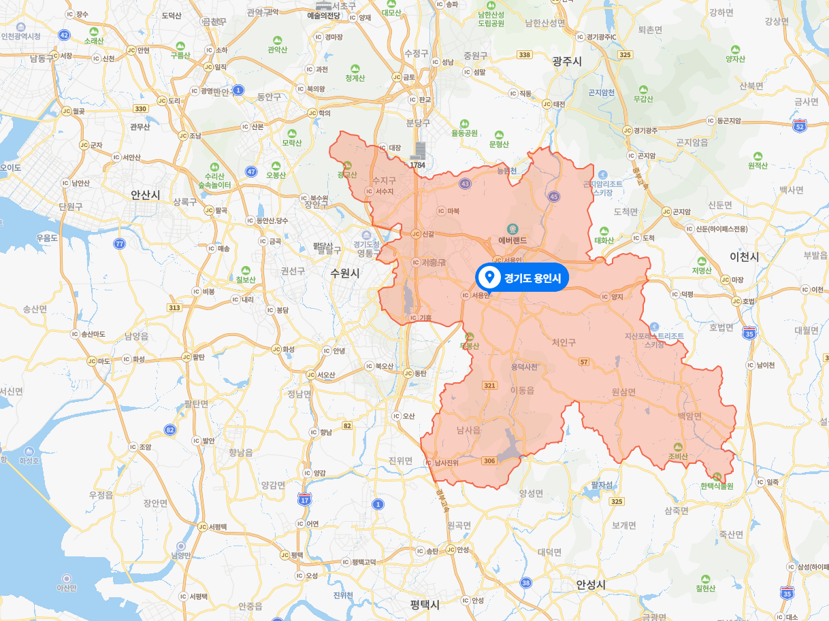

9월 21일

조원들과 한 1차적 분석

시간대 3, 4: 일하는 시간, 영업하면서 고속 충전 선호

시간대 1, 2, 5, 6: 대체로 퇴근 시간, 충전 속도는 크게 상관이 없을 걸로 예상

전기차 앱: 사용량이 적은 앱이 어떻게 고객을 유입할 수 있는지 솔루션 제시

9월 22일

Age 14번 그룹은 이상치가 아니고,   
1/2/3번 그룹은 두 가지 버전 실행(1안: 유지, 2안: 이상치로 생각해서 제거)

행정동 별로 실행자수의 합계를 구해 비교(시각화)

9월 23일

어제 말한 행정동 별로 실행자수의 합계의 관계 파악을 위한 시각화 완료

의논해야할 것 – 그 전에 작성한 시각화 자료들의 Y축을 Count_cust로 바꿔야 하는가?